**BREVET DE TECHNICIEN SUPÉRIEUR SYSTÈMES NUMÉRIQUES**

**Option B – Électronique et Communications Épreuve E4 : ÉTUDE D’UN SYSTÈME**

# NUMÉRIQUE ET D’INFORMATION

##### SESSION 2024

Durée : 6 heures Coefficient : 5

L’usage de la calculatrice avec mode examen actif est autorisé. L’usage de la calculatrice sans mémoire, « type collège », est autorisé.

Tout autre matériel est interdit. Ce sujet comporte :

Présentation du système PR1 à PR3 Sujet

Questionnaire Partie 1 Électronique S-Pro1 à S-Pro6 Document réponses à rendre avec la copie DR-Pro1 à DR-Pro5 Questionnaire Partie 2 Physique S-SP1 à S-SP9 Document réponses à rendre avec la copie DR-SP1 à DR-SP5

Documentation DOC1 à DOC21

Dès que le sujet vous est remis, assurez-vous qu’il est complet.

Chaque candidat remettra deux copies séparées : une copie « domaine professionnel » dans laquelle seront placés les documents réponses pages DR-Pro1 à DR-Pro 5 et une copie

« Sciences Physiques » dans laquelle seront placés les documents réponses DR-SP1 à DR-SP5.

|  |  |  |
| --- | --- | --- |
| SESSION 2024 | BTS Systèmes Numériques Option B Électronique et Communications  Épreuve E4 | Page de garde |
| 24SN4SNEC1 |

Page blanche laissée intentionnellement.

Ne rien inscrire dessus.

# PRÉSENTATION DU SYSTÈME

***Électronique embarquée dans un voilier de plaisance***

###### La technologie OPV

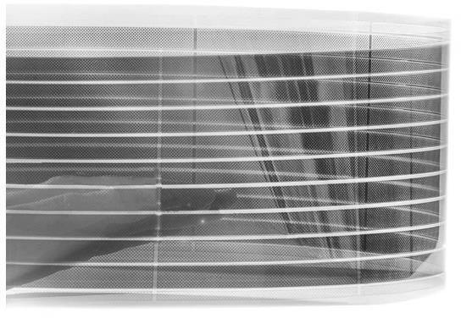Afin de remplacer les panneaux solaires rigides, une nouvelle technologie de cellules solaires photovoltaïques a été développée : les modules OPV (pour Organic PhotoVoltaic). Ces modules ont la particularité d’être souples, semi-transparents (l’énergie solaire peut-être collectée sur les 2 faces) et légers. Ils peuvent donc s’intégrer là où les autres technologies photovoltaïques ne fonctionnent pas. L’objectif est d’assurer l’autonomie énergétique des bateaux à voile, des bâtiments, des tentes, serres, chapiteaux, des ballons fixes et dirigeables, etc.

Cette technologie s’adapte à tout type de supports et a de très importantes perspectives de développement, notamment dans les secteurs suivants :

* + maritime ;
  + agrivoltaïque : association d’une production d'électricité photovoltaïque et d’une production agricole ;
  + construction bioclimatique : bâtiment dont l'implantation et la conception prennent en compte le climat et l'environnement immédiat, afin de réduire les besoins en énergie pour le chauffage, le refroidissement et l'éclairage.

###### L’utilisation dans le secteur maritime

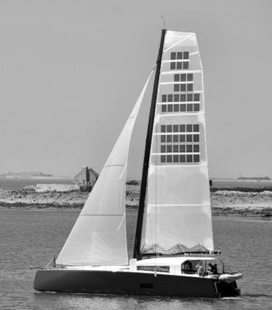Grâce à leur souplesse, leur résistance et leur légèreté, plusieurs modules OPV peuvent être assemblés et intégrés dans des voiles de bateaux (voile solaire, voir figure ci-contre). Ils peuvent également être installés sur des surfaces non planes, telles que le mât ou sur le toit du poste de pilotage d’un voilier de plaisance. Les assemblages de modules OPV sont donc répartis par « zones » sur le voilier et fonctionnent de manière totalement indépendante. Ainsi, chaque zone produira sa propre énergie électrique, quelle que soit son exposition au soleil (par exemple, une zone à l’ombre ou mal exposée au soleil aura peu d’impact sur la production d’énergie des autres zones).

Chaque zone est généralement constituée d’un assemblage de 3 modules OPV connectés entre eux, et associés à un régulateur de charge MPPT (*Maximum Power Point Tracking*). Les dimensions des modules sont les suivantes : 50 cm x 50 cm.

Cette technologie est très prisée dans le milieu de la compétition car elle permet d’assurer l’autonomie en énergie électrique sur une longue période sans trop alourdir le voilier.

###### Diagramme de blocs internes du système

Ce diagramme présente l’ensemble des dispositifs électroniques nécessaires à la navigation maritime.

Dans ce système, deux protocoles de communication cohabitent, pour la communication entre les différents matériels :

* la norme NMEA 2000, qui repose sur la norme CANBus 2.0B à un débit de 250 Kbits/s ;
* la norme NMEA 0183, plus ancienne, qui repose sur la norme RS422 à un débit de 4800 bits/s.

|  |  |  |
| --- | --- | --- |
| SESSION 2024 | BTS Systèmes Numériques Option B Électronique et Communications  Épreuve E4 | Page PR2 sur 3 |
| 24SN4SNEC1 | Présentation |

###### Organisation structurelle de la production d’énergie

Les modules OPV peuvent être assemblés et connectés au régulateur MPPT de différentes manières :

* + en série (figure 1) : les tensions des modules OPV s’additionnent et le courant, identique dans les tous les modules, est égal à celui généré par un seul module. Il est donc plus faible, ce qui permet de diminuer la taille (section) des conducteurs électriques, donc leur rigidité ;
  + en parallèle (figure 2) : la tension, plus faible, est identique aux bornes de tous les modules OPV mais les intensités des courants s’additionnent, ce qui nécessite des conducteurs électriques de section plus importante.

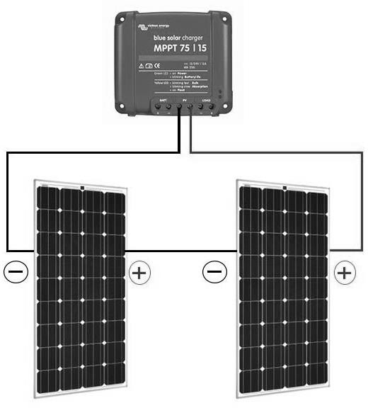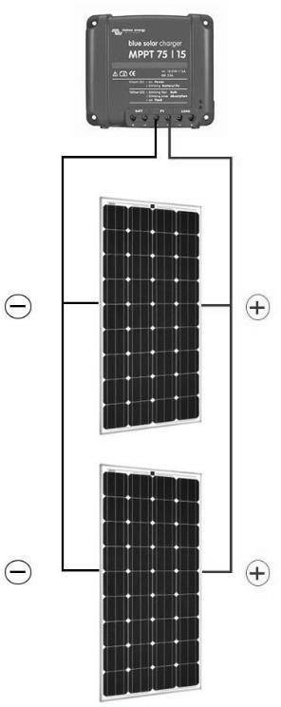

*Figure 1 Figure 2*

###### Assemblage retenu dans le sous-système étudié :

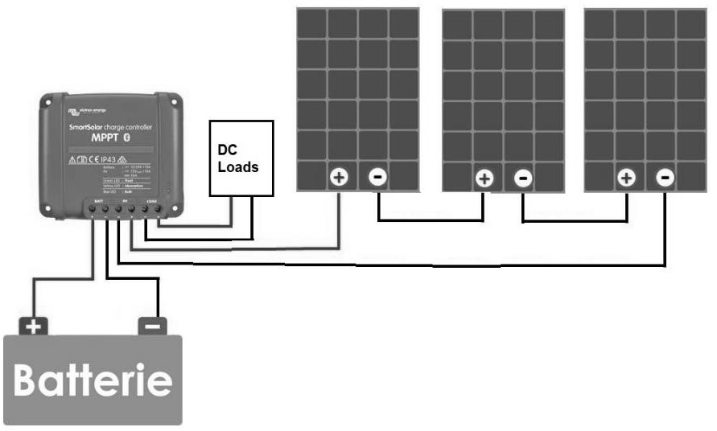

Taille d’un module OPV : 50 cm x 50 cm

*Figure 3 – DC Loads* : ensemble des appareils électriques embarqués sur le voilier.